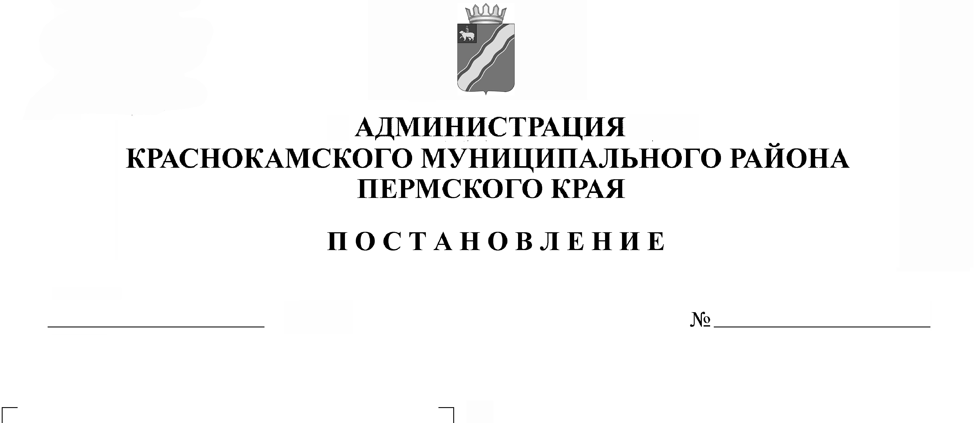
В соответствии с п. 14 ч.1 ст. 15 Федерального закона от 06 октября 2003 г. № 131-ФЗ «Об общих принципах организации местного самоуправления в Российской Федерации», Распоряжением Правительства Российской Федерации от 25 июля 2017 г. № 1589-р «Об утверждении перечня видов отходов производства и потребления, в состав которых входят полезные компоненты, захоронение которых запрещается», в целях улучшения экологической обстановки, санитарного состояния территории Краснокамского муниципального района и обеспечения рационального использования природных ресурсов администрация Краснокамского муниципального района
25.06.2018
622-п
Об организации раздельного сбора отходов

ПОСТАНОВЛЯЕТ:
1. Организовать на территории Краснокамского муниципального района раздельное накопление твердых коммунальных отходов, образующихся в помещениях органов местного самоуправления, их подразделениях и подведомственных учреждениях.
2. Виды отходов (далее - Отходы), подлежащие обязательному раздельному накоплению:
- макулатура,
- отходы пластика,
- отработанные элементы питания (батарейки),
- отработанные ртутьсодержащие лампы.
3. Руководителям органов местного самоуправления, их подразделений и подведомственных учреждений Краснокамского муниципального района:
3.1. обеспечить раздельное накопление образующихся твердых коммунальных отходов в подведомственных учреждениях;
3.2. накопление каждого вида отхода, подлежащего разделению, осуществлять в отдельные контейнеры согласно требованиям, указанным в приложениях 1, 2;
3.3. определить места для установки контейнеров по накоплению Отходов;
3.4. обеспечить проведение инструктажа с сотрудниками по раздельному накоплению Отходов и осуществлять контроль за ведением раздельного накопления;
3.5. разместить сопроводительные информационные материалы о правилах раздельного накопления;
3.6. осуществлять учет вывезенных с территории учреждения Отходов.
4. Муниципальному казенному учреждению «Управление гражданской защиты, экологии и природопользования Краснокамского муниципального района»:
4.1. заключить соглашение со специализированной организацией, имеющей лицензию на осуществление деятельности по сбору, транспортировке, утилизации и обезвреживанию опасных отходов, для организации бесперебойной передачи раздельно накопленных Отходов, за исключением отработанных элементов питания.
4.2. Обеспечить прием, накопление и передачу на утилизацию отработанных элементов питания; заключить соглашение с органами местного самоуправления и их подразделениями о приеме таких отходов согласно приложению 3.
5. Признать утратившим силу распоряжение администрации Краснокамского муниципального района от 17 апреля 2015 г. № 117-р «Об организации сбора и вывоза бумажных отходов».
6. Опубликовать настоящее постановление в специальном выпуске газеты «Краснокамская звезда» и на официальном сайте администрации Краснокамского муниципального района (www.krasnokamskiy.com).
7. Контроль за исполнением постановления возложить на и.о. заместителя главы Краснокамского муниципального района по развитию инфраструктуры Ю.М.Трухина.
Глава муниципального района -
глава администрации Краснокамского
муниципального района В.В.Соколов

О.П.Гузаева
52322

Приложение 1
к постановлению
администрации Краснокамского
муниципального района
от 25.06.2018 г. № 622-п

Требования к раздельному накоплению Отходов

1. Макулатура накапливается в картонных коробках, предоставленных Муниципальному казенному учреждению «Управление гражданской защиты, экологии и природопользования Краснокамского муниципального района» (далее – Учреждение) по соглашению, заключаемому Учреждением со специализированной организацией. Короба предоставляются специализированной организацией по требованию Учреждения, составленному на основании заявок, поданных в Учреждение органами местного самоуправления, их подразделениями и подведомственными учреждениями, в которых указываются количество необходимых для установки коробов и адрес их размещения. При заполнении не менее 5 коробов (если установлено меньшее количество, то всех) органами местного самоуправления, их подразделениями и подведомственными учреждениями подается устная заявка в специализированную организацию на осуществление вывоза накопившейся макулатуры.
2. Отработанные элементы питания (батарейки) накапливаются в специальной пластиковой или полиэтиленовой таре, обозначенной этикеткой, объемом не более 5 л. Тара должна иметь плотную крышку для исключения попадания испаряемых химических веществ в воздух рабочей зоны; применение железной тары для накопления батареек не допустимо, ввиду большой химической активности железа, что может привести к проржавению тары и вытеканию токсичных составляющих отхода.
3. Пластик накапливается в отдельном от смешанного мусора контейнере любой формы, объема и материала. Обязательным условием для накопления пластиковой тары является предварительное сплющивание пластикового изделия. Накоплению подлежат следующие виды пластика:
- «PET-пластик» в виде бутылок для наполнения прохладительными напитками, тары для растительного масла и кетчупов, баночек в индустрии косметологии (имеет обозначение «1» и аббревиатуру «PETE» или «PET»);
- «ПНД-пластик» в виде одноразовой посуды, бутылок для молока, пластиковых пакетов, тары для бытовых химических средств (имеет обозначение «2» и аббревиатуру «HDPE (PE HD)»),
4. Отработанные люминесцентные ртутьсодержащие лампы накапливаются согласно инструкции по организации накопления отработанных ртутьсодержащих отходов (см. приложение 2 к распоряжению).

Приложение 2
к постановлению
администрации Краснокамского
муниципального района
от 25.06.2018 г. № 622-п

Инструкция
по организации накопления отработанных ртутьсодержащих отходов

Введение.
На основании данной типовой инструкции предприятия, осуществляющие деятельность по накоплению РСО, разрабатывают рабочие инструкции для персонала, ответственного за данную деятельность.
1. Отработанные ртутьсодержащие лампы относятся к первому классу опасности и при неправильном обращении являются источником повышенной опасности в связи с возможностью острых и хронических отравлений парами ртути, а также ртутного загрязнения помещений, территорий, воздуха, почвы, воды.
2. Лица, ответственные за накопление отработанных ртутьсодержащих ламп, назначаются приказом по предприятию (организации) и должны пройти специальное обучение, предварительный медицинский осмотр и быть обеспечены средствами индивидуальной защиты органов дыхания (СИЗОД), специальной одеждой, специальной обувью, средствами индивидуальной защиты рук и глаз.
3. Отработанные ртутьсодержащие лампы подлежат строгому учету с записями о приходе, расходе, перемещении и приходе в негодность в специальном журнале.
4. Накопление РСО без повреждения осуществляется в заводской таре и должно быть сосредоточено в специальных помещениях, закрепленных за ответственным лицом, при обеспечении полной сохранности. Помещения для накопления РСО должны быть обеспечены автономной системой вентиляции, исключающей проход воздуховодов через другие помещения, защищены от химически агрессивных сред, атмосферных осадков, грунтовых вод. Двери помещения должны быть надежно закрыты и иметь надпись «Посторонним вход воспрещен!».
5. При разбивании отработанных ртутьсодержащих ламп необходимые демеркуризационные работы осуществляются лицами, ответственными за накопление отработанных ртутьсодержащих ламп на предприятии (организации).
6. В случае выявления разбитых ртутьсодержащих ламп необходимо:
- поставить в известность руководителя предприятия (организации);
- удалить из помещения персонал, не занятый демеркуризационными работами;
- собрать осколки ламп подручными приспособлениями;
- убедиться, путем тщательного осмотра, в полноте сбора осколков, в том числе учесть наличие щелей в полу;
- обработать обильно (0,5 - 1,0 л/кв. м) загрязненные места с помощью кисти одним из следующих демеркуризационных растворов: 20-процентным раствором хлорного железа или 10-процентным раствором перманганата калия, подкисленного 5-процентной соляной кислотой;
- оставить демеркуризационный раствор на загрязненном месте на 4-6 часов;
- тщательно вымыть загрязненный участок мыльной водой;
- после каждого этапа работ тщательно мыть руки. Все работы проводятся в резиновых перчатках и респираторе (марлевой повязке).
7. При накоплении отработанных ртутьсодержащих ламп запрещается:
- выбрасывать лампы в мусорные контейнеры, закапывать в землю, сжигать загрязненную ртутью тару;
- хранить лампы вблизи нагревательных или отопительных приборов;
- дополнительно разламывать поврежденные ртутные лампы с целью извлечения ртути;
- привлекать для работ с отработанными ртутьсодержащими лампами лиц моложе 18 лет.
8. Характерными признаками отравления парами ртути являются металлический привкус во рту, разрыхление десен, сильное слюнотечение. Впоследствии развиваются язвы на деснах, происходит выпадение зубов, поражение пищеварительного тракта и нервной системы. При незначительных концентрациях ртути наблюдается легкая возбудимость, мелкая дрожь частей тела, ослабление памяти. При остром отравлении нарушается деятельность кишечника, возникает рвота, распухают губы, десны, постепенно наступает упадок сердечной деятельности.
9. Первая помощь при отравлении парами ртути или попадании внутрь организма солей ртути - полный покой, полоскание рта слабым раствором бертолетовой соли, 5% раствором хлорида цинка, 2% раствором танина, принятие цистамина (0.3 г). Срочная госпитализация пострадавшего.

Приложение 3
к постановлению
администрации Краснокамского
муниципального района
от 25.06.2018 г. № 622-п

Проект соглашения
по приему для накопления и последующей передачи на переработку специализированной организации
отработанных элементов питания (батареек)

г. Краснокамск | «___» ____________ 2018г.

Муниципальное казённое учреждение «Управление гражданской защиты, экологии и природопользования Краснокамского муниципального района», именуемое в дальнейшем «Сторона 1», в лице начальника Управления Фаррахова Асафа Аусатовича действующего на основании Устава, с одной стороны, и _______________________________________________,
именуемое далее «Сторона 2», в лице руководителя __________________________________, действующей на основании ___________________, с другой стороны, вместе именуемые «стороны», заключили настоящее соглашение о следующем:

1. Сторона 2 передает, а Сторона 1 принимает и на безвозмездной основе для накопления и передачи на утилизацию лицензированной на данный вид деятельности организации отходов 3 класса опасности - отработанные элементы питания (батарейки) (далее - Отход). (В соответствии с Федеральным законом от 24.06.1998 N 89-ФЗ «Об отходах производства и потребления» процесс накопления не является деятельностью, подлежащей лицензированию на право обращения с опасными отходами.)
2. Права собственности на Отход при передачи его Стороной 2 Стороне 1 не переходят Стороне 1, но ответственность за дальнейшее обращение с Отходом переходи полностью Стороне 1.
3. Транспортирование Отхода осуществляется до места накопления самостоятельно Стороной 2. В случае отсутствия возможности или отсутствия транспортного средства у организации, транспортирование Отхода от места приема до места накопления может осуществить Сторона 1.
4. Прием Отхода Стороной 1 осуществляется по предварительному устному или письменному заявлению Стороны 2 и только при условии согласования таково заявления Стороной 1. Телефон для оставления такой заявки 8(34273)52322 - Евдокимова Венера Ханифовна.
5. По требованию Сторона 1 предоставляет Стороне 2 акт приема-передачи Отхода.

Подписи сторон:

«Сторон 1» «Сторона 2»

_____________________/А.А. Фаррахов _____________________/_____________
МП МП

